- Údaje o účastníkovi
Účastník je povinen pro uvedení identifikačních údajů vyplnit krycí list nabídky:

KRYCÍ LIST NABÍDKY
název veřejné zakázky |  |  |  | dodávka sanitních vozidel pro zzs kv
IDENTIFIKAČNÍ ÚDAJE ÚČASTNÍKA
obchodní firma nebo jméno
ičo |  |  |  | dič
sídlo nebo bydliště účastníka
osoby oprávněné za účastníka jednat
(jméno, příjmení, funkce)
kontaktní osoba účastníka
e-mail |  |  |  | telefon
bankovní spojení |  |  |  | číslo účtu
dodavatelem je malý či střední podnik (ano / ne)
Nabídková cena účastníka Za předmět veřejné zakázky
popis |  |  | cena za 1 ks v kč bez dph | nabídková cena za požadovaný počet v kč
 |  |  | cena za 1 ks v kč bez dph | bez dph | sazba dph | včetně dph
sanitní vozidlo vč. zástavby, požadovaného vybavení a venkovního označení - 8 ks
Účastník tímto prohlašuje, že veškeré jím výše uvedené údaje odpovídají skutečnosti ke dni podání nabídky, jsou pravdivé a pro účastníka závazné pro realizaci předmětu této veřejné zakázky.

V…………………… dne………………..

……………………………………….
jméno, příjmení, podpis osoby oprávněné jednat za účastníka

Příloha č. 1: Podrobná specifikace předmětu veřejné zakázky (příloha kupní smlouvy)

1. Minimální požadavky na sanitní vozidlo typu „B“:
  - nové (nepoužité) vozidlo (podvozek) – typ karoserie - skříň
  - podvozek vozidla - dlouhý rozvor … mm (min. 3 300 mm)
  - vznětový motor, výkon … kW (min. 140 kW)
  - emisní norma … (min. EURO 6)
  - kroutící moment … Nm (min. 400 Nm)
  - maximální rychlost … km/h (min. 180 km/h)
  - pohon všech kol (ne trvalý)
  - automatická převodovka … stupňová (min. 7 stupňová)
  - posilovač řízení
  - vysoká střecha
  - dělící příčka s posuvným oknem
  - kabina řidiče – sedadla 1+1 čalouněná omyvatelným a dezinfikovatelným materiálem (např. koženka apod.); u obou sedadel budou na sloupcích karoserie háčky na pověšení prac. bundy
  - výškově a podélně nastavitelné sedadlo řidiče
  - airbag řidiče a spolujezdce
  - centrální zamykání na dálkové ovládání
  - vnitřní zpětné zrcátko
  - vnější zpětná zrcátka elektricky nastavitelná a vyhřívaná
  - venkovní akustická výstraha při couvání
  - couvací senzory v zadním nárazníku s akustickým varováním v kabině řidiče
  - klimatizace (včetně ambulantního prostoru)
  - ukazatel venkovní teploty
  - boční dveře posuvné na pravé straně, prosklené, s posuvným oknem
  - zadní dveře křídlové, prosklené, vysoké do výšky zvýšené střechy
  - tónovaná skla
  - zbývající části karoserie ambulantního prostoru bez skel (oken)
  - hlavní světlomety s technologií LED
  - mlhovky integrované v nárazníku s přísvitem do zatáček
  - barva sírově žlutá (RAL 1016 nebo ekvivalentní) – lakováním (včetně vysoké střechy)
  - kotoučové brzdy na všech kolech
  - systém ABS, ESP, ASR (nebo jim adekvátní)
  - uzávěrka zadního diferenciálu (elektronická nebo mechanická)
  - autorádio
  - přední a zadní lapače nečistot
  - druhá baterie pro ambulantní prostor (s možností nouzového startu vozu přes tuto baterii)
  - počet osob 6 - sedících 5 + ležící 1
  - objem nákladového prostoru … m3 (min. 9 m3)
  - přihřívač motoru 230V
  - základní výbava vozidla: klíč na kola, hever (funkční i na vozidle se zesíleným pérováním), tažné lano pro min. 3,5 t., lékárničku, výstražný trojúhelník, výstražná vesta, hasicí přístroj (2 kg v držáku)
  - plnohodnotné rezervní kolo

1.1. Položková specifikace zdravotnické zástavby a kabiny řidiče
- vyztužení karoserie pro uchycení přístrojů, sedaček, transportní techniky a nábytku
- zateplení a odhlučnění ambulantního prostoru z nehořlavých materiálů
- obložení stěn a stropu netříštivým, omyvatelným a dezinfikovatelným materiálem – lakovaným plechem z lehkých kovů, bílá barva
- obložení pravého podběhu omyvatelným a dezinfikovatelným materiálem, bílá barva
- protiskluzová (např. pískovaná), vodě odolná podlaha, bez prolisů pro snadnou údržbu, s olištováním vstupů
- stůl nosítek pevný s pojezdovou částí z nerezového plechu, s homologovanou aretací nosítek, umístěný tak, aby bylo možno vyjet s nosítky i otevřenými pouze levými křídlovými dveřmi
- pojezdová plocha stolu ve výšce v rozmezí 270 až 310 mm od podlahy ambulantního prostoru
- sklopný nájezd stolu nosítek musí splňovat podmínky pro snadnou manipulaci se standardním transportním zařízením používaným zadavatelem (Medirol CLINIC-EXTERO); vnější plochu sklopného nájezdu stolu nosítek opatřit reflexním polepem (pruhy);
- úložný prostor pod stolem nosítek (délka min. 1220 mm) se zadním otevíráním pro SCOOP rám a v přední části s výsuvným šuplíkem (šíře min. 550 mm) do prostoru směrem k bočním dveřím – vzájemně oddělené přesně dle obrazové dokumentace, šuplík rozdělen příčkou kolmo na osu vysouvání, příčka 250 mm od čela, šuplík bude opatřen bezpečností zarážkou proti úplnému vysunutí a dvojitým zajištěním v zavřené poloze (např. západkový zámek), zapuštěným v čele zásuvky
- uchycení podvozku nosítek musí být kompatibilní s dosavadním vybavením zadavatele (prohlídka u zadavatele)
- dvě sklopné, otočné sedačky umístěné za sebou v pravé části vozu s bezpečnostními pásy, splňující normu ČSN EN 1789+A1. Sedačky (sklopené) musí být umístěny tak, aby byla možnost umístění transportní sedačky (schodolezu) mezi ně a lehátko při přemísťování pacienta
- obložení vystouplých částí boční stěny (pokud se vyskytují) v těsné blízkosti nad opěradly otočných sedaček a nad posuvnými dveřmi -obložit měkkým a zároveň omyvatelným a dezinfikovatelným materiálem (části, které budou obloženy, upřesní zadavatel)
- sedačka s opěrkou hlavy a zad se sklopným sedákem, umístěná zády k přepážce, opatřená certifikovanými bezpečnostními pásy
- madla u bočních posuvných dveří (levé na sloupku dveří + pravé krátké na přepážce nad linkou), madlo u zadních dveří na pravém sloupku
- příprava na umístění a uchycení desky ampulária (včetně dodání aretačních prvků) - přesné umístění a rozměr bude upřesněno zadavatelem v průběhu realizace dodávky, upevnění desky bude kompatibilní se stávajícím provedením (prohlídka u zadavatele)
- uzamykatelná skříňka na opiáty, umístěná u stropu na pravé stěně, vnitřní rozměr upřesní zadavatel
- úchyty na vaky s roztoky (6 ks) na pravé straně (pružné úchyty + lub pod nimi) -přesné umístění bude upřesněno zadavatelem v průběhu realizace dodávky
- polička s pevným lubem na pravé straně - přesné umístění bude upřesněno zadavatelem v průběhu realizace dodávky
- do poličky s pevným lubem (bod 18) umístit držák na 6 ks lahviček s léky (průměr 50 mm) -přesné umístění upřesní zadavatel v průběhu realizace dodávky
- úchyty na OTI rourky (6 ks) na pravé straně - přesné umístění bude upřesněno zadavatelem v průběhu realizace dodávky
- plastový průhledný tubus pro zavaděče a katetry, délka 500 mm, vnitřní světlost cca 60 mm, se zajištěním materiálu páskem (suchý zip), připevněný na pravé straně - přesné umístění bude upřesněno zadavatelem v průběhu realizace dodávky
- dodání a montáž držáku (sklopný) na toughbook (typ upřesní zadavatel) na pravou stěnu mezi sklopnými sedačkami
- držák na schodolez na zadních pravých dveřích (typ schodolezu upřesní zadavatel)
- kovová destička na levé zadní dveře, v místě kde hrozí náraz do sklopeného pojezdu
- držáky na tlakové kyslíkové lahve 10 litrů (1x v pravé + 1 x v levé zadní části vozu) splňující normu ČSN EN 1789+A1, přímý vývod k redukčním ventilům kyslíkové lahve (bez rychlospojky)
- pozn.: 10 a 2 litrové lahve, které ZZS KV používá, jsou s integrovaným redukčním a průtokovým ventilem a rychlospojkou
- úložný prostor na levém boku vozidla – skříň na vakuové matrace bez horního víka, opatřen 3 ks pásků s přezkami pro zajištění polohy matrace s obložením předního i zadního venkovního rohu nerezovým plechem proti poškození – rozměr skříně upřesní zadavatel
- 1x držák na kyslíkovou láhev 2 l, splňující normu ČSN EN 1789+A1, umístěný svisle na přední stranu skříně vakuové matrace - upřesní zadavatel
- centrální rozvod kyslíku od 10 l tlakových lahví k odběrným místům na levé straně s dvěma rychlospojkami
- přídavné teplovodní topení s vícestupňovým ventilátorem - přesné umístění bude upřesněno zadavatelem v průběhu realizace dodávky
- nezávislé naftové topení pro vytápění ambulantního prostoru, s ovládáním u řidiče (umístění ovládání a výdechů upřesní zadavatel)
- teplovzdušné topení s termostatem (230 V), umožňující přesné nastavení vnitřní teploty, umístěné v levé části vozu naproti bočním dveřím, nebo na čelní straně stolu nosítek
- klimatizace ambulantního prostoru s možností nastavování teploty v ambulant. prostoru
- uzavíratelné skříňky (uzavíratelné čelní strany z průhledného materiálu) na levé stěně u stropu - přesné umístění a rozměry budou upřesněny zadavatelem v průběhu realizace dodávky
- úchyty z drátěného programu na 4 krabice s ochrannými rukavicemi – rozměr a umístění upřesní zadavatel
- montáž úchytných matic pro držáky zdravotnických přístrojů (defibrilátor, monitor, plicní ventilátor, automatický masážní přístroj, odsávačka) - typy přístrojů a umístění upřesní zadavatel
- destička z kovového magnetického materiálu (cca 80x80mm, lakovaná) s nápisem „MAGNET“ – umístění upřesní zadavatel
- 2 x samostatná zásuvka na 230V ve spodní části levé stěny (pod přístroji)
- 2 x zásuvka na 12 V (rohová 90º) - přesné umístění bude upřesněno zadavatelem v průběhu realizace dodávky + 2 x zásuvka 12 V „EURO“
- 1x zásuvka 12 V (90º) umístěná v zadní části na levé straně s označením „Inkubátor“ se samostatným jištěním a průřezem vodiče 4 mm²
- 1 x zásuvka 12 V umístěná v přední podstropní skříňce – umístění upřesní zadavatel (vlevo u dna skříňky bude průchozí otvor, umožňující protažení dobíjecího kabelu k monitoru)
- osvětlení stropu dvěma LED pásy (tón barvy světla: teplá bílá) s možností regulace intenzity svitu
- 2x vypínač stropních světel, jeden umístěný na přepážce řidiče u bočních posuvných dveří, druhý umístěný na pravém zadním sloupku vozu
- 2x zapuštěné stropní bodové světlo nad nosítky
- 1x nouzové, tlumené osvětlení ambulantního prostoru
- pomocné osvětlení bočního nástupního prostoru při otevřených dveřích
- stropní ventilátor obousměrný
- stropní nerezové madlo s posuvnými držáky na 1 infuzní lahev (malá) a 2 spirálové háky na infuzní vaky (průměr drátu 5 mm)
- zadní hledací světlomet s technologií LED, umístěný na levém křídle zadních dveří zevnitř, tak, aby svítil skrze sklo dveří, s možností zapínání u řidiče
- otevírání levého křídla zadních dveří zevnitř umístit tak, aby bylo snadno dostupné při zavřených dveřích
- úložný prostor nad kabinou řidiče s pevným čelem, uzavíratelný dvířky výklopnými nahoru ke stropu s aretací v otevřené poloze pomocí plynových vzpěr, vnitřní prostor obložený molitanem a koženkou
- nábytek umístěný na přepážce dle přiložené obrazové dokumentace s pracovní plochou z nerezového plechu a 40 mm vysokým olemováním, s min. 4 nábytkovými zásuvkami pod sebou (š. 250 mm,
v. 150 mm, hl. 280 mm = minimální rozměry); volný prostor pod pracovní plochou oplechován
(š. 500 mm, v. 600 mm, hl. 350 mm = minimální rozměry oplechovaného prostoru nerez. plechem)
a opatřen pásem s kovovou zacvakávací sponou (min. šíře pásu 45 mm) na uchycení 2 batohů (delší část pásu umístit ke dveřím); spodní deska protažena až ke dveřím
- na levé straně přepážky u podlahy skříňku na zdravotnický materiál s vnitřními rozměry (přibližně) 300x300 mm (půdorys) x 180 mm (výška), s dvířky (se zajištěním proti samovolnému otevření) min. rozměru 280 x 160 mm
- 2x úchyty na nádoby na kontaminovaný odpad + držák s dávkovačem dezinfekce umístěný nad linkou – typy upřesní zadavatel
- kapsa na tiskoviny formátu A4 z drátěného programu, šíře 250 mm, hloubka 25 mm, umístěná nad pracovní plochou stolu
- dodávka univerzálních (záchranářských) nůžek (v držáku) určených k přestřižení bezpečnostních pásů, rozstřižení oblečení a obuvi, popř. k rozbití okna vozidla; umístění upřesní zadavatel
- všechny druhy světel ve zdravotnické zástavbě, nezávislé topení, ventilátor závislého topení, obousměrný stropní ventilátor a zvukové znamení pro řidiče budou ovládány prostřednictvím sdruženého ovládacího prvku pro ovládání elektroinstalace zástavby (specifikace v bodě IV), umístěného na pravé stěně ambulantního prostoru, tak, aby byl snadno dosažitelný z obou sklopných sedadel na pravé straně
- další tlačítko zvukového znamení pro řidiče – na levé stěně ambulantního prostoru, tak, aby bylo snadno dosažitelné ze sklopné sedačky umístěné na přepážce
- dodání a montáž dokovací stanice s příslušenstvím (napájecí adaptér, antény GPS a GSM - dále jen „DS“) + její připojení k nabíjení, tiskárně a anténě na střeše vozidla; DS umístit do výsuvného sklopného systému pod pracovním stolkem v ambulantním prostoru, tak, aby neomezovala umístění batohů; (DS musí být kompatibilní s dodávanými toughbooky)
- dodání toughbooku kompatibilního se současným vybavením, stávající typ: Toughbook Panasonic FZ-G2 (specifikace v bodě II)
- dodání a montáž držáku tiskárny s připojením na zdroj a DS (tiskárnu s příslušenstvím dodá zadavatel)

- skříň s pojistkami pro ambulantní prostor pod sedačkou spolujezdce, seznam pojistek (zatavený do folie) připevnit na přepážku za opěradlem sedadla spolujezdce
- skříňku mezi sedadlo řidiče a spolujezdce pro umístění 230V rozvaděče; horní plocha zapuštěna
cca 15cm pod horní hranou skříňky
- 230 V rozvaděč s chráničem umístit v kabině řidiče do skříňky mezi sedadly
- odpojovač baterie pro zástavbu, umístit na podstavec sedadla řidiče
- vlevo pod volantem umístit tlačítko usnadňující nastartování vozidla ze zástavbové baterie (při vybití baterie motorové)
- nabíječka baterií 12V/15A pro dva akumulátory (oddělené dobíjení); umístění upřesní zadavatel
- dodání a montáž setu radiostanice Matra TPM 900 - anténu na střechu vozidla, ovládací panel radiostanice umístit dle upřesnění zadavatele, držák s mikrofonem v dosahu řidiče i spolujezdce
a radiostanici za sedadlo spolujezdce; radiostanici a montážní sadu radiostanice dodá zhotovitel
- panel sdruženého ovládacího prvku pro ovládání výstražného světelného a zvukového zařízení, zadního pracovního a hledacího světla a bočních pracovních světel (samostatně levá/pravá strana) bude umístěný na horní ploše přístrojové desky, snadno dosažitelný z místa řidiče (umístění upřesní zadavatel)
- montáž a připojení statusovače na přístrojovou desku – přesné umístění bude upřesněno zadavatelem v průběhu realizace dodávky; statusovač zapojit tak, aby se jeho display podsvítil již při otevření předních dveří vozidla; statusovač dodá zadavatel
- montáž sady GPS včetně antén (přesné umístění upřesní zadavatel v průběhu realizace dodávky, sadu GPS, antény, kabeláž dodá zadavatel); zapojení vyžaduje 1 x 12 V trvale + 1 x 12 V od spínací skříňky, zapojení signalizace aktivního světelného a zvukového zařízení
- tlačítkový odpojovač přívodu proudu k jednotce GPS (umístění upřesní zadavatel)
- dodání a montáž kamerového systému pro venkovní sledování okolí sanitního vozidla – 1 ks přední + 1 ks zadní kamery, s automatickou aktivací a automatickým záznamem; přední kamera umístěna napravo vedle vnitřního zp. zrcátka, zadní kamera, umístěná v ose vozidla nad třetím brzdovým světlem (specifikace v bodě V)
- montáž navigačního monitoru na přístrojovou desku (posuvný držák monitoru mezi řidičem
a spolujezdcem) včetně trvalého připojení 12V (ze zástavbového akumulátoru); monitor dodá zadavatel (přesné umístění upřesní zadavatel v průběhu realizace dodávky)
- obraz ze zadní kamery bude při aktivaci zpátečky promítán do monitoru na přístrojové desce
- lampička (LED) na čtení u spolujezdce
- dodání dobíjecí svítilny (s možností 2 intenzit svitu) umístěné v držáku na přepážce (mezi kabinou
a ambul. prostorem – mezi opěradly předních sedadel), s možností dobíjení v držáku
- montáž a zapojení držáku ruční radiostanice MATRA-Jupiter na přepážku (mezi kabinou a ambul. prostorem); montážní sady dodá zadavatel
- neprůsvitná roletka v kabině řidiče nad oknem přepážky k zabránění oslnění řidiče

- dodání a montáž výstražného zařízení – světelné výstražné zařízení modré a červené barvy
a reproduktor sirény s celkovým výkonem min.100W a tlakem sirény min. 120 dB - vše integrováno v přední střešní plastové aerodynamické nástavbě (nástavba bez prohlubní, které vytvářejí vzduchovou kapsu – tvar upřesní zadavatel); reproduktor sirény dostatečně odhlučnit od ambulantního prostoru a kabiny řidiče,
- dodání a montáž výstražného světelného zařízení modré a červené barvy, dvěma oranžovými světly
a jednoho bílého pracovního světla uprostřed, vše integrováno do zadní plastové střešní aerodynamické nástavby
- přední výstražná modrá a červená světla LED umístěná v přední masce s možností samostatného vypnutí na panelu přístrojové desky řidiče
- dodání a montáž výstražných LED světel modré a červené barvy do obou předních blatníků (do každého blatníku po 1 ks)
- výstražná světelná zařízení budou rozmístěna tak, aby všechna červená světla byla v levé polovině vozidla
- přepínání 3 zvuků sirény na volantu řidiče
- automatická deaktivace systému STOP/START při zapnutí výstražného zařízení
- signalizace otevřených dveří – umístění na panelu přístrojové desky řidiče
- signalizace zapnutí bezpečnostních pásů všech tří sedadel v ambulantním prostoru – kontrolky umístit na panelu přístrojové desky řidiče
- pomocné venkovní osvětlení prostoru u boků vozidla – 4 ks pracovních led světel (každé světlo s min. 3 vysoce svítivými LED body) připevněné na zvýšené nástavbě, na každém boku vozidla 2 ks
- vnější zásuvka na 230 V umístěná na levém boku přední části zvýšené střechy za dveřmi řidiče
- předehřev motoru umístěný na bloku motoru nebo v motorovém prostoru s předehřevem chladicí kapaliny, popř. olejové náplně
- dodání a montáž rýnky nad posuvnými dveřmi, která zabraňuje stékání vody do interiéru při dešti
a otevřených posuvných dveřích
- prodlužovací kabel na 230 V v délce 15 m
- přívěsky na oba klíče s rozlišením dle vol. znaku (např. vypálení laserem do kovových plíšků)
- dodávka zařízení pro ohřev infuzí, s připojením do sítě 12 V (specifikace v bodě III)

1.2. Podrobná specifikace venkovního označení vozu
- venkovní označení vozu dle vyhl. č. 296/2012 Sb.
- venkovní označení vozu dle obrazové dokumentace, která tvoří nedílnou součást této zadávací dokumentace a dále uvedeného slovního popisu parametrů jednotlivých částí polepů:
  - samolepicí folie reflexní ve přední části vozu (kapotě), barva zelená, modrá, červená, v kombinaci barev dle fota č. 1, šíře pruhu min. 10 cm
  - samolepicí folie reflexní na obou stranách střední boční části vozu a zadní části vozu,
v kombinaci barev dle nákresu, barva červená, zelená, modrá, šířka pruhu cca 25 cm, dle foto č. 2
  - písmo v červeném poli reflexního pruhu modré, bíle olemováno, včetně znaku telefonu a č. 155
- Boky vozidla pod červeným reflexním pásem polepit šachovnicí zeleno-žluté barvy z reflexního materiálu s velikostí jednotlivých bloků 590 x 300 mm ve dvou vodorovných pruzích, přičemž dle rozměrů vozidla spodní pruh nemusí zachovat stanovených 300 mm
  - samolepicí folie reflexní, v kombinaci barev dle nákresu, ve zvýšené části střechy, plynule přecházející do boční části obou stran vozu v šířce pruhu cca 10 cm, který se rozšiřuje dle foto č.1 a č. 2
  - samolepicí folie reflexní červená v horní části zadních dveřích vozu, dle nákresu, v šířce pruhu cca 10 cm, foto č. 3
  - logo ZZS dle obr. č. 6, průměr kruhu cca 40 cm, umístěné dle nákresu na přední části zvýšené střechy a obou bocích vozu, foto č. 1 a č. 2
  - samolepicí folie s modrou hvězdou života na obou oknech zadních dveří, výška cca 30 cm, foto
č. 3
  - znak telefonu a číslo 155 na zadních dveřích dle foto č. 3, barva černá, výška cca 15 cm
  - číslo vozu umístěné na levé přední horní části kapoty (legenda), pravém předním blatníku a levých zadních dveřích dle foto č. 1, 2 a 3, barva černá, výška písma cca 9 cm
  - volací znak vozu na střeše, barva černá, výška min. 25 cm
- matování oken bočních a zadních dveří ambulantního prostoru min. do 2/3 výšky oken (výšku
matování oken upřesní zadavatel)
  - označení firmy ZDRAVOTNICKÁ ZÁCHRANNÁ SLUŽBA KRAJE VYSOČINA na obou předních dveřích vozu dle foto č. 2, barva černá

Barevná kombinace venkovního označení vozu je navržena v jednotném odstínu. Je žádoucí, aby odstín každé z barev, v nichž je polep navržen, byl vždy jednotný.
V případě změny vyhlášky si zadavatel vyhrazuje právo na změnu venkovních polepů dle aktuálních legislativních požadavků.
II. SPECIFIKACE TOUGHBOOKU
Minimální požadavky na toughbook:
- odolný toughbook s oddělitelnou klávesnicovou částí
- česká klávesnice
- display min. 10“, max. 11“, multidotykový IPS display WUXGA, možnost práce v rukavicích
- dosažená hodnota CPU MARK v testu na www.cpubenchmark.net: min. 6000
- operační paměť min. 16 GB, popř. více dle potřeb aplikace MZD
- HDD s technologií NVMe SSD, min. 256 GB
- integrovaná GPS, Wi-Fi a Bluetooth, Wi-Fi 802.11 b/g/n
- LAN port
- 4G LTE
- operační systém kompatibilní MS Windows 10 Pro a vyšší
- doba provozu baterie min. 10 hodin
- min. 2x USB port 3.0 a výše, min. 1x USB-C port
- konektor pro dokovací stanici
- minimální požadované atesty na odolnost přístroje:
  - krytí přístroje: min. IP65
  - odolnost: MIL-STD 810G
- zadní kamera s rozlišením min. 8 MP, přední kamera s rozlišením min. 2 MP
- provozní teplota v rozsahu: min. – 25 °C až + 60 °C
- hmotnost: max. 2 kg
- součástí adaptér pro síťové napájení 230V
- záruka: min. 24 měsíců
Zařízení musí být plně kompatibilní se stávajícím systémem Mobilního zadávaní dat a s dokovacími stanicemi PCPE-HAV2008, které jsou instalované ve vozidlech ZZS KV.
Notebook-tablety musí splňovat parametry pro provozování SW současně používaného v ZZS pro mobilní zadávání dat. Součástí dále bude úprava a instalace v současné době provozovaného systému Mobilního zadávání dat (stávající zhotovitel SW: EZD Medical s.r.o.) na tento dodávaný HW. Dodávaný HW tak bude plně kompatibilní s tímto systémem.

iii. specifikace ohřívače infuzních roztoků
Minimální požadavky na ohřívač infuzních roztoků:
- nepřetržitý ohřev protékající infúze v infuzním setu shodným s národními standardy
  - provozní napětí 12 V
  - napájecí šňůra se zástrčkou do automobilové zásuvky 12V, délka min. 1,4 m
  - nastavení teploty v ºC
  - nastavení teploty ohřevu v rozmezí 35 – 40 ºC
  - maximální doba ohřevu na provozní teplotu 3 min.
  - přesnost nastavené teploty +/- 1 ºC
  - alarm nízké a vysoké teploty
  - chránič přehřátí infúze
  - možnost provozu v rozmezí teplot +5 ºC až +30 ºC
  - maximální hmotnost 1 kg
  - možnost čištění a desinfekce povrchu běžnými desinfekčními prostředky
  - možnost připevnění na tyč kruhového průřezu (průměr 22-25 mm)
- záruka min. 24 měsíců
iv. specifikace sdruženého ovládání elektroinstalace zástavby
Systém pro kompletní ovládání elektro-zástavby sanitního vozidla

  - Modulární systém pro kompletní ovládání elektro-zástavby sanitního vozidla s možností následného připojení alespoň dvou LCD panelů k centrální řídící jednotce. Systém musí být plně programovatelný prostřednictvím PC. Software pro programování systému musí mít grafický režim
a musí umožňovat kompletní vytvoření logiky a funkcí pro nastavení systému, efektivní ovládání připojených zařízení, možnost vzájemného provázání funkcí řídící jednotky s připojenými zařízeními, a nastavení souvztažností mezi jednotlivými funkcemi, ovládacími prvky na LCD displeji a informacemi ze vstupů do řídící jednotky, včetně informací ze sběrnice CAN vozidla.

  - Požadavky na výkonový prvek / řídící jednotku:
  - maximální výkon alespoň: 95 A,
  - kladných výstupů: 18 nebo více,
  - výkon kladného výstupu: konfigurovatelný - až 20 A/výstup,
  - záporných výstupů: 12 nebo více,
  - kladné i záporné výstupy musí být chráněné,
  - počet vstupů: 20 nebo více,
  - analogový vstup pro monitorování stavu obou akumulátorů,
  - prevence vybití baterie odpojováním zapojených zařízení při poklesu napětí na baterii ve více úrovních,
  - stand-by režim s možností nastavení časové prodlevy,
  - bez nutnosti použití přídavných relé a pojistek,
  - možnost ovládání topení a klimatizace nativně, nebo prostřednictvím přídavného modulu,
  - funkce testování připojených zařízení dle předem nastavitelného schématu,
  - funkce blikání na libovolném vstupu s možností nastavení frekvence prostřednictvím konfiguračního software,
  - nastavitelné časové prodlevy pro jednotlivé funkce,
  - systém musí disponovat možností připojení na CAN vozidla s možností čtení dat ze sběrnice,
  - možnost nastavení virtuálních vstupů,
  - funkce černé skříňky s možností čtení logů prostřednictvím PC.

  - Požadavky na LCD panel sdruženého ovládacího prvku pro ovládání elektroinstalace zástavby, umístěný v kabině řidiče, zobrazované informace a doplňkové funkce:
  - propojení s výkonovým prvkem prostřednictvím jednoho kabelu,
  - součástí je směrově nastavitelný držák pro montáž na palubní desku vozidla,
  - disponuje možností zapnutí více funkcí, nebo předdefinované scény/skriptu stiskem jednoho tlačítka,
  - jednomu tlačítku lze přiřadit více funkcí, které jsou přepínány cyklicky, nebo na základě délky stisknutí tlačítka,
  - panel musí obsahovat alespoň 3 hardwarová tlačítka mimo aktivní plochu LCD displeje,
  - intenzita podsvícení je řízena světelným čidlem, nebo nastavitelná ručně,
  - dotykový panel musí být možno bez problému použít i v rukavicích,
  - systém musí obsahovat možnost nastavení sekundárního menu aktivovaného tlačítkem,
  - barvu a piktogramy tlačítek lze libovolně měnit prostřednictvím software,
  - konfigurační software musí obsahovat možnost vytváření vlastních piktogramů,
  - systém bude vybaven možností vzájemné synchronizace panelů - přenesení nastavení z jednoho LCD panelu do jiného, bez nutnosti připojení PC pro usnadnění následné změny nastavení v provozu.

v. specifikace kamerového systému
Minimální požadavky na kamerový systém:
Přední kamera
- snímací čip CCD rozměru 1/3“ nebo větší
- horizontální rozlišení Full HD nebo více
- citlivost 0,01 Lux
- digitální přepínání DEN/NOC
- krytí IP67 nebo lepší
- světelnost objektivu F2.0 nebo lepší při ohniskové vzdálenosti 2,8 mm
- kamera nesmí mít možnost nahrávání zvuku
- nahrávání na SD kartu min. 128 Gb
- spouštění záznamu pohybem obrazu
- konektivita a napájení POE
Držák předních kamer
- možnost fixace kamer s ohledem na otřesy ve vozidle
- možnost natočení kamer v osách X/Y/Z
Zadní kamera
- snímací čip CCD rozměru 1/3“ nebo větší
- horizontální rozlišení Full HD nebo více
- citlivost 0,01 Lux
- digitální přepínání DEN/NOC
- krytí IP67 nebo lepší
- světelnost objektivu F2.0 nebo lepší při ohniskové vzdálenosti 2,8 mm
- nahrávání na SD kartu min. 128 Gb
- spouštění záznamu pohybem obrazu
- konektivita a napájení POE
- umístění v krytu vně vozidla
Propojení vozidlové LAN
- kamery propojeny vozidlovou LAN přes Ethernet do PoE switche
- vnější konektivita vozidlové LAN přes LTE/5G WIFI modem se SIM kartou
- pro příjem LTE/5G signálu bude router propojen s externí anténou vně vozidla
- obraz zadní kamery v případě couvání integrován do navigačního tabletu GINA

- záruka na kamerový systém: min. 36 měsíců

Podrobnosti montáže upřesní zadavatel dle typu vozidla.

Veškeré vybavení a zařízení dodávané dodavatelem bude nové, nepoužité.
Vozidlo bude splňovat všechny legislativní požadavky a normy potřebné pro provoz na komunikacích ČR, platné v den předání vozidla včetně dodání potřebné dokumentace.

V případě, že se v zadávací dokumentaci vyskytují konkrétní typy zařízení nebo odkazy na výbavu sanitního vozidla, jedná se pouze o stanovení minimální hranice požadovaných parametrů. Dodavatelem mohou být nabídnuta i jiná ekvivalentní řešení, splňující minimálně tyto požadované parametry.
V případě nesplnění výše uvedených minimálních požadavků zadavatele, bude účastník z výběrového řízení vyloučen.

Fotografie stávajících sanitních vozidel a zástavby:

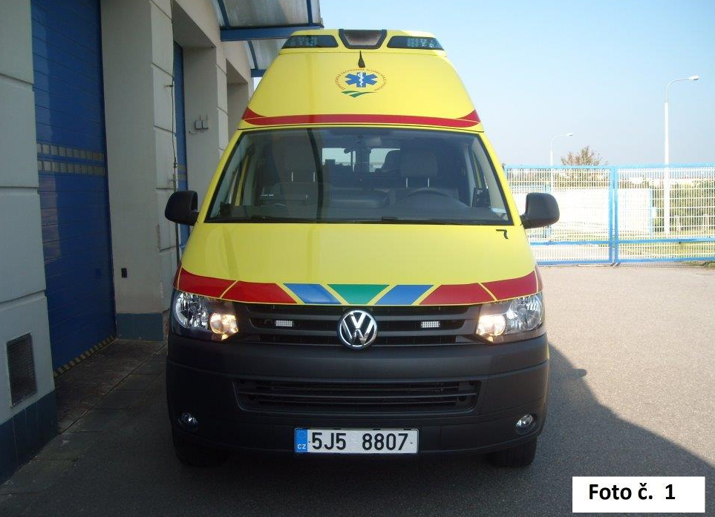

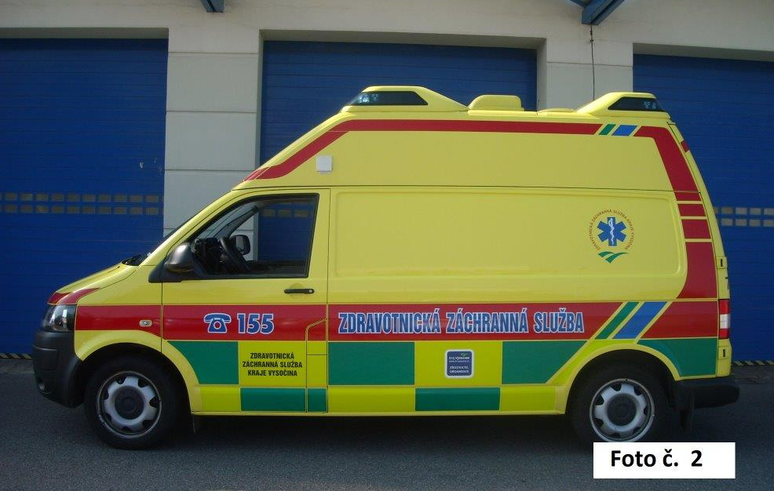

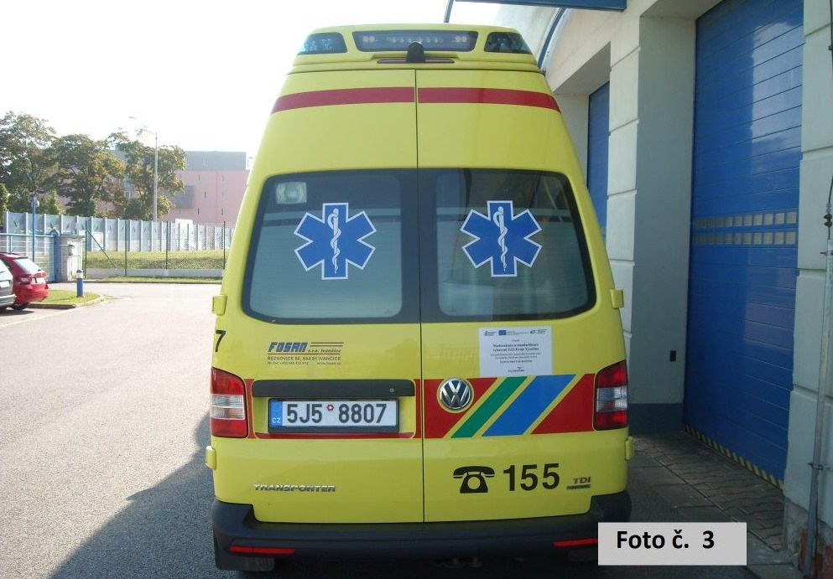
Příloha č. 2: Návrh kupní smlouvy
K U P N Í S M L O U V A
uzavřená dle ustanovení § 2079 a násl. zákona č. 89/2012 Sb., občanského zákoníku (dále jen „občanský zákoník“)

Smluvní strany

- ………………………………………………
se sídlem: …………………………………..
zastoupená …………………………………
IČO: ………………………………………..
DIČ: ………………………………………..
bankovní spojení: …………………………..
číslo účtu: …………………………………..

(dále jen „prodávající“)

a

- Zdravotnická záchranná služba Kraje Vysočina, příspěvková organizace
se sídlem: Vrchlického 61, 586 01 Jihlava
zastoupená ředitelkou Ing. Vladislavou Filovou
IČO: 47366630
DIČ: CZ47366630 – neplátce DPH
bankovní spojení: Komerční banka Jihlava,
číslo účtu: 26736681/0100

(dále jen „kupující“)

uzavírají tímto kupní smlouvu (dále jen „smlouva“) v rámci nadlimitní veřejné zakázky na dodávku sanitních vozidel pro ZZS KV (ev. č. VZ 1/25)

Článek I.
Předmět smlouvy

- Předmětem smlouvy je závazek prodávajícího předat kupujícímu 8 ks sanitních vozidel typu a obchodní značky …..……………………………………………..………………………………………………….. včetně fixní zástavby pro poskytování přednemocniční neodkladné péče a požadovaného vybavení dle technické specifikace prodávajícího, která je uvedena v příloze č. 1 této smlouvy (dále jen „předmět koupě“), a převést na něj vlastnické právo k těmto věcem za podmínek dále uvedených.
- Kupující se zavazuje převzít dodané zboží do svého vlastnictví a zaplatit prodávajícímu dohodnutou kupní cenu.

Článek II.
Dodací podmínky

- Prodávající dodá kupujícímu předmět koupě na základě objednávky, která mu bude doručena písemně, nebo elektronicky.
- Prodávající je povinen na základě potvrzené objednávky kupujícího dodat předmět koupě do místa plněné dle čl. III. odst. 1. Společně s vozidly je prodávající povinen předat veškerou dokumentaci potřebnou k provozu vozidla (návody k obsluze, servisní knížku vozidla a zástavby, zprávu o revizi elektrické instalace, záruční listy atd. v českém jazyce).
- Prodávající vyrozumí kupujícího nejméně 7 dní před zamýšleným datem dodání o tom, že hodlá předat předmět koupě, aby byl kupující schopen poskytnout mu potřebnou součinnost.
- Vlastnické právo, jakož i nebezpečí škody na věci, přechází na kupujícího okamžikem převzetí vozidel.

Článek III.
Místo plnění

- Místem plnění je sídlo kupujícího Zdravotnická záchranná služba Kraje Vysočina, příspěvková organizace, Vrchlického 61, 586 01 Jihlava.
- Zboží bude dopraveno prodávajícím na místo plnění. O předání bude vyhotoven písemný předávací protokol podepsaný oběma smluvními stranami.

Článek IV.
Doba plnění

- Doba plnění počíná běžet dnem účinnosti kupní smlouvy a končí dnem řádného předání sanitních vozidel, nejpozději však do 29.5.2026. Předání proběhne v pracovních dnech v době od 7:00 do 14:00 hod.

Článek V.
Kupní cena

    - Kupující se zavazuje zaplatit za zboží uvedené v čl. I. této smlouvy kupní cenu ve výši:
popis | cena za 1 ks  bez dph v kč | nabídková cena v kč za 8 ks
popis | cena za 1 ks  bez dph v kč | bez dph | sazba dph | včetně dph
cena celkem za vozidla včetně zástavby, požadovaného vybavení a venkovního označení
Uvedená nabídková cena je nejvýše přípustná, se započtením veškerých nákladů (doprava, rizika, finanční vlivy – inflace,…).
- Smluvní strany se dohodly, že v případě změny zákonných sazeb DPH nebudou uzavírat písemný dodatek k této smlouvě o změně výše ceny, a DPH bude účtována podle předpisů platných v době uskutečnění zdanitelného plnění.
- Úhrada bude realizována bezhotovostním převodem ve lhůtě 30 dnů ode dne vystavení faktury na účet prodávajícího, který je správcem daně (finančním úřadem) zveřejněn způsobem umožňujícím dálkový přístup ve smyslu ustanovení § 98 zákona č. 235/2004 Sb., o dani z přidané hodnoty, ve znění pozdějších předpisů (dále jen „zákon o DPH“). Pro účely fakturace je rozhodná celková cena, tedy cena včetně DPH. Tuto celkovou cenu lze změnit pouze z důvodu změny zákonných sazeb DPH.
- Pokud se po dobu účinnosti této smlouvy prodávající stane nespolehlivým plátcem ve smyslu ustanovení § 106a zákona o DPH, smluvní strany se dohodly, že kupující uhradí DPH za zdanitelné plnění přímo příslušnému správci daně. Kupujícím takto provedená úhrada je považována za uhrazení příslušné části smluvní ceny rovnající se výši DPH fakturované prodávajícím.
- Kupující je oprávněn fakturu s udáním důvodu vrátit před uplynutím lhůty její splatnosti, pokud má závady v obsahu. Oprávněným vrácením faktury přestává běžet původní lhůta splatnosti. Doručením nové faktury počíná běžet nová lhůta splatnosti.
Článek VI.
Sankce

- V případě, že kupující nedodrží splatnost faktur dle čl. V odst. 3, má prodávající právo požadovat úrok z prodlení ve výši 0,03 % z dlužné částky včetně DPH za každý započatý den prodlení.
- Kupující si vyhrazuje právo požadovat smluvní pokutu ve výši 10 000,- Kč za každý započatý den, kdy je prodávající byť i jen zčásti v prodlení s dodáním předmětu koupě. Tím není dotčeno právo kupujícího požadovat v plném rozsahu i náhradu škody prodlením prodávajícího způsobené.
Článek VII.
Odstoupení od smlouvy

      - Kromě důvodů stanovených občanským zákoníkem je kupující oprávněn odstoupit od smlouvy v případě, že na straně prodávajícího dojde k dodání zboží, které nebude splňovat požadavky uvedené v příloze č. 1 této smlouvy, a pokud prodávající nesjedná nápravu do 7 dnů, přestože bude na tuto skutečnost prokazatelně upozorněn.
- Kupující si vyhrazuje právo odstoupit od smlouvy v případě, že prodávající nedodá řádně předmět koupě ani do 30 dnů po dodací lhůtě uvedené ve čl. IV odst. 1.
- Kupující si vyhrazuje právo odstoupit od smlouvy v případě porušení povinnosti prodávajícího uvedené v čl. IX. odst. 8 této smlouvy.
- Smluvní strany se dohodly, že v případě odstoupení od smlouvy nezaniká právo kupujícího na úhradu smluvní pokuty dle čl. VI odst. 2.
- Odstoupení je účinné okamžikem doručení písemného oznámení o odstoupení druhé smluvní straně.

Článek VIII.

Záruka a záruční servis

- Záruka na zdravotnickou zástavbu činí …. měsíců (min. 36 měsíců, ale prodávající může uvést i záruku delší, maximálně však 84 měsíců), na podvozek a karosérii činí …. měsíců (min. 48 měsíců, ale prodávající může uvést i záruku delší). Záruční lhůta začíná plynout dnem řádného předání dodávky.
- Prodávající se zavazuje zahájit opravu záručních závad zdravotnické zástavby do 24 hodin (vyjma státních svátků a víkendů) od nahlášení závady prodávajícímu. Prodávající odstraní závadu do 10 pracovních dnů od nahlášení závady. Vady se zpravidla odstraňují na pracovištích kupujícího, nebude-li v konkrétním případě dohodnuto jinak. V případě, že vady budou po dohodě odstraňovány na pracovišti prodávajícího, převoz vozidla/vybavení zajistí prodávající vlastními prostředky a na vlastní náklady.
3. Prodávající provede bezplatně servisní prohlídku zdravotnické zástavby min. 1x ročně v době plynoucí záruční lhůty. Servisní prohlídka bude provedena na pracovištích kupujícího, nebude-li v konkrétním případě dohodnuto jinak. V případě, že servisní prohlídka bude po dohodě provedena na pracovišti prodávajícího, převoz vozidla zajistí prodávající vlastními prostředky a na vlastní náklady.
- Prodávající se zavazuje zahájit opravu záručních závad na vozidle (podvozek + karoserie) do 24 hodin (vyjma státních svátků a víkendů) od nahlášení závady prodávajícímu. Prodávající zajistí odtah do servisního místa vlastními silami a na vlastní náklady, nedohodne-li se s kupujícím jinak. V případě, že nebude záruční závada odstraněna do 10 pracovních dnů, je kupující oprávněn požadovat smluvní pokutu ve výši 1 000,- Kč za každý započatý den prodlení až do úplné opravy vozidla a jeho předání zpět k užívání kupujícímu.
- V případě, že zjištěná závada bude závažnějšího charakteru a oprava si vyžádá více než 10 pracovních dnů, může prodávající v odůvodněných případech po písemné dohodě s kupujícím lhůtu pro odstranění závad přiměřeně prodloužit. V případě, že nebude záruční závada odstraněna v dohodnuté lhůtě, je kupující oprávněn požadovat smluvní pokutu ve výši 1 000,- Kč za každý započatý den prodlení až do úplné opravy vozidla a jeho předání zpět k užívání kupujícímu.

Článek IX.
Závěrečná ustanovení

- Tato smlouva nabývá platnosti dnem podpisu a účinnosti dnem uveřejnění v informačním systému veřejné správy - Registru smluv.
- Smluvní strany berou na vědomí, že úplný text smlouvy bude zveřejněn v informačním systému veřejné správy - Registru smluv. Povinnost zveřejnění splní kupující. V případě nesplnění zákonné povinnosti je smlouva do tří měsíců od jejího podpisu bez dalšího zrušena od samého počátku.
- Práva a povinnosti výslovně neupravené touto smlouvou se řídí příslušnými ustanoveními občanského zákoníku.
- Nedílnou součástí smlouvy je příloha č. 1: Podrobná specifikace předmětu.
- Jakékoliv změny nebo doplňky této smlouvy nebo přílohy ke smlouvě musí být provedeny formou písemných, číslovaných dodatků, odsouhlasených a podepsaných oběma smluvními stranami.
- Prodávající prohlašuje, že se před uzavřením smlouvy nedopustil v souvislosti se zadávacím řízením sám nebo prostřednictvím jiné osoby žádného jednání, jež by odporovalo zákonu nebo dobrým mravům nebo by zákon obcházelo, zejména že nenabízel žádné výhody osobám podílejícím se na zadání veřejné zakázky, na kterou s ním zadavatel uzavřel smlouvu, a že se zejména ve vztahu k ostatním účastníkům nedopustil žádného jednání narušujícího hospodářskou soutěž.
- Kupující má právo vypovědět tuto smlouvu v případě, že v souvislosti s plněním účelu této smlouvy dojde ke spáchání trestného činu. Výpovědní doba v takovém případě činí 3 dny a začíná běžet dnem následujícím po dni, kdy bylo písemné vyhotovení výpovědi doručeno prodávajícímu.
- Prodávající se zavazuje v rámci plnění této smlouvy nevyužívat v rozsahu vyšším než 10% ceny poddodavatele, který je:
- fyzickou či právnickou osobou nebo subjektem či orgánem se sídlem v Rusku,
- právnickou osobou, subjektem nebo orgánem, který je z více než 50 % přímo či nepřímo vlastněn některým ze subjektů uvedených v písmeni a) tohoto odstavce, nebo
- fyzickou nebo právnickou osobou, subjektem nebo orgánem, který jedná jménem nebo na pokyn některého ze subjektů uvedených v písmeni a) nebo b) tohoto odstavce.“
- Smluvní strany prohlašují, že si tuto smlouvu přečetly, že se dohodly na celém jejím obsahu, že se smluvními podmínkami souhlasí a že smlouva nebyla podepsána v tísni ani za nápadně jednostranně nevýhodných podmínek.
- Tato smlouva je vyhotovena v elektronické formě ve formátu PDF/A a je podepsaná platnými uznávanými elektronickými podpisy. Každá ze smluvních stran obdrží smlouvu v elektronické formě.

V Jihlavě dne V………………….. dne

……………………………. ………………..………………......
za kupujícího za prodávajícího
Ing. Vladislava Filová
ředitelka

Příloha č. 3:

ČESTNÉ PROHLÁŠENÍ K PROKÁZÁNÍ KVALIFIKACE

účastník: ......................................................
se sídlem: …………………………………..
ičo: …………………………………..

Základní způsobilost

Účastník tímto čestně prohlašuje, že splňuje základní způsobilost dle § 74 odst. 1 písm. a) – e) ZZVZ, neboť je účastníkem:
- který nebyl v zemi svého sídla v posledních 5 letech před zahájením zadávacího řízení pravomocně odsouzen pro trestný čin spáchaný ve prospěch organizované zločinecké skupiny nebo trestný čin účasti na organizované zločinecké skupině, trestný čin obchodování s lidmi, trestné činy proti majetku v podobě podvodu, úvěrového podvodu, dotačního podvodu, podílnictví, podílnictví z nedbalosti, legalizace výnosů z trestné činnosti, legalizace výnosů z trestné činnosti z nedbalosti, trestné činy hospodářské v podobě zneužití informace a postavení v obchodním styku, sjednání výhody při zadání veřejné zakázky, při veřejné soutěži a veřejné dražbě, pletichy při zadání veřejné zakázky a při veřejné soutěži, pletichy při veřejné dražbě, poškození finančních zájmů Evropské unie, trestné činy obecně nebezpečné, trestné činy proti České republice, cizímu státu a mezinárodní organizaci, trestné činy proti pořádku ve věcech veřejných v podobě trestných činů proti výkonu pravomoci orgánu veřejné moci a úřední osoby, trestné činy úředních osob, úplatkářství a jiná rušení činnosti orgánu veřejné moci nebo obdobný trestný čin podle právního řádu země sídla dodavatele, přičemž k zahlazeným odsouzením se nepřihlíží; jde-li o právnickou osobu, splňuje tuto podmínku tato právnická osoba a zároveň každý člen statutárního orgánu, a je-li členem statutárního orgánu dodavatele právnická osoba, splňuje tuto podmínku jak tato právnická osoba, tak každý člen statutárního orgánu této právnické osoby a osoba zastupující tuto právnickou osobu v statutárním orgánu dodavatele,
- který nemá v České republice nebo v zemi svého sídla v evidenci daní zachycen splatný daňový nedoplatek,
- který nemá v České republice nebo v zemi svého sídla splatný nedoplatek na pojistném nebo na penále na veřejné zdravotní pojištění,
- který nemá v České republice nebo v zemi svého sídla splatný nedoplatek na pojistném nebo na penále na sociální zabezpečení a příspěvku na státní politiku zaměstnanosti,
- který není v likvidaci a nebylo proti němu vydáno rozhodnutí o úpadku, nebyla vůči němu nařízena nucená správa podle jiného právního předpisu nebo v obdobné situaci podle právního řádu země sídla dodavatele.

Profesní způsobilost

Účastník tímto čestně prohlašuje, že splňuje profesní způsobilost dle § 77 zákona, neboť se jedná o dodavatele, který je zapsán v obchodním rejstříku či jiné obdobné evidenci, je oprávněn podnikat podle zvláštních právních předpisů v rozsahu odpovídajícím předmětu veřejné zakázky a vlastní doklad prokazující příslušné živnostenské oprávnění či licenci, tj. doklad prokazující příslušné obory předmětu podnikání: Výroba, obchod a služby neuvedené v přílohách 1 až 3 živnostenského zákona, a to
- Výroba motorových a přípojných vozidel a karoserií, či jeho ekvivalent

Technická kvalifikace

Účastník tímto čestně prohlašuje, že splňuje technickou kvalifikaci:
- dle § 79 odst. 2 písm. l) zákona, neboť nabízená sanitní vozidla budou vyrobena ve shodě s ČSN EN 1789+A1.

- dle § 79 odst. 2 písm. l) ZZVZ, neboť je držitelem ES certifikátu schválení typu vozu (globální homologace), což dokládá přiložením dokladu v prosté kopii

- dle § 79 odst. 2 písm. b) zákona, neboť se jedná o dodavatele realizujícího dodávky, které v souhrnu činí nejméně 15 ks sanitních vozidel s fixní zástavbou (RLP, RZP) za poslední 3 roky.

Seznam poskytnutých dodávek
identifikační údaje objednatele  (název, sídlo, ičo) | předmět dodávky/ks | cena dodávky v kč bez dph | doba poskytnutí dodávky (měsíc, rok)
*účastník upraví počet řádků dle potřeby

V…………………………dne………………..

……………………………………………………
jméno, příjmení, podpis osoby oprávněné
jednat za účastníka
Příloha č. 4:
SEZNAM PODDODAVATELŮ

účastník: ......................................................
se sídlem: …………………………………..
ičo: …………………………………..

Účastník tímto čestně prohlašuje:

Varianta 1:

že nemá v úmyslu zadat dílčí plnění veřejné zakázky jiné osobě (poddodavateli).
-------------------------------------------------------------------------------------------------------------------------------

Varianta 2i:

že má v úmyslu zadat dílčí plnění veřejné zakázky jiné osobě (poddodavateli) a níže předkládá seznam poddodavatelů, kteří se budou podílet na plnění veřejné zakázky:

IDENTIFIKAČNÍ ÚDAJE PODDODAVATELE (název, sídlo, IČO) | Dílčí plnění VZ PLNĚNÉ PODDODAVATELEM (v % celkových nákladů) | DRUH A ROZSAH PLNĚNÍ PROSTŘEDNICTVÍM  PODDODAVATELE

V…………………………dne………………..

……………………………………………………
jméno, příjmení a podpis osoby oprávněné
jednat za účastníka

Účastník zvolí pouze jednu variantu. Nehodící se variantu vymaže. Příloha č. 5 (vybraný dodavatel): ČESTNÉ PROHLÁŠENÍ o opatřeních ve vztahu k mezinárodním sankcím přijatým evropskou unií v souvislosti s ruskou agresí na území ukrajiny vůči rusku a bělorusku dodavatel: ...................................................... se sídlem: ………………………………….. ičo: ………………………………….. Tímto čestně prohlašuji, že jako dodavatel veřejné zakázky nejsem dodavatelem ve smyslu nařízení Rady EU č. 2022/576, tj. nejsem: - ruským státním příslušníkem, fyzickou či právnickou osobou, subjektem či orgánem se sídlem v Rusku, - právnickou osobou, subjektem nebo orgánem, který je z více než 50 % přímo či nepřímo vlastněný některým ze subjektů uvedených v písmeni a), nebo - fyzickou nebo právnickou osobou, subjektem nebo orgánem, který jedná jménem nebo na pokyn některého ze subjektů uvedených v písmeni a) nebo b). Prohlašuji, že nevyužiji při plnění veřejné zakázky poddodavatele, který by naplnil výše uvedená písm. a) – c), pokud by plnil více než 10 % hodnoty zakázky. Dále prohlašuji, že neobchoduji se sankcionovaným zbožím, které se nachází v Rusku nebo Bělorusku či z Ruska nebo Běloruska pochází a nenabízím takové zboží v rámci plnění veřejných zakázek. Současně prohlašuji, že žádné finanční prostředky, které obdržím za plnění veřejné zakázky, přímo ani nepřímo nezpřístupním fyzickým nebo právnickým osobám, subjektům či orgánům s nimi spojeným uvedeným v sankčním seznamu v příloze nařízení Rady (EU) č. 269/2014 ve spojení s prováděcím nařízením Rady (EU) č. 2022/581, nařízení Rady (EU) č. 208/2014 a nařízení Rady (ES) č. 765/2006 nebo v jejich prospěch. V případě změny výše uvedeného budu neprodleně zadavatele informovat. V…………………………dne …………………………………………………… jméno, příjmení a podpis osoby oprávněné jednat za účastníka

